Datum: 05.03.2020
Seiten: 2

Pressemitteilung

Gleichstellungsbeauftragte unterstützen Initiative der LandFrauen
Kreisarbeitsgemeinschaft tagte am Alfsee

Rieste Die Kreisarbeitsgemeinschaft der Gleichstellungsbeauftragten im Landkreis Osnabrück unterstützt die Unterschriftensammlung des LandFrauenverbandes für die bevorstehende Petition zur Anhebung der Altersgrenze im Mammographie-Screening-Programm. Die LandFrauen und Gleichstellungsbeauftragten fordern für alle Frauen die Durchführung der Brustkrebsfrüherkennung bis zum 75. Lebensjahr.
Noch bis zum 15. März können hierfür Unterschriften gesammelt werden. Listen sind bei den örtlichen Gleichstellungsbeauftragten erhältlich.

Dies war nur eines der Themen, die auf der Klausurtagung der Kreisarbeitsgemeinschaft in der letzten Woche im Hotel Piazza am Alfsee in Rieste besprochen wurden. Unter der Leitung von Monika Schulte, Gleichstellungsbeauftragte des Landkreises Osnabrück, berieten sich sowohl haupt- als auch ehrenamtliche kommunale Gleichstellungsbeauftragte zu aktuellen Fragestellungen.

Eines der zentralen Themen war die Hebammenversorgung in der Region. Nach der Schließung der Hebammenzentrale Osnabrück hat zunächst der Gesundheitsdienst für Landkreis und Stadt Osnabrück als Zwischenlösung eine Vermittlungstätigkeit aufgenommen. Die Gleichstellungsbeauftragten begrüßen es sehr, dass nun mit der zu April eingerichteten kommunal geförderten Hebammenzentrale beim SkF Osnabrück die Versorgungslücke verlässlich geschlossen werden kann. Informationen wird es dann unter www.hebammenzentrale-osnabrueck.de geben. Die Versorgung von Schwangeren und jungen Familien kann so verbessert werden.

Auf Landesebene macht sich die Landesarbeitsgemeinschaft der kommunalen Gleichstellungsbeauftragten (lag) gemeinsam mit dem Bündnis Gesundheit rund um die Geburt stark für eine flächendeckende Versorgung und eine bessere Unterstützung von Eltern vor und nach der Geburt. Langfristig verfolgt das Bündnis das Ziel, eine Koordinierungsstelle für das Thema Gesundheit rund um die Geburt auf Landesebene einzurichten, die die nationalen Gesundheitsziele im Blick hat, wie Regina Bien, Vorstandsmitglied der lag und Gleichstellungsbeauftragte der SG Bersenbrück, berichtet.

An die Verbesserung der Gesundheit rund um die Geburt schloss sich die Forderung, Eltern eine bedarfsgerechte Kinderbetreuung zu gewährleisten.

Für die Gleichstellungsbeauftragten stand aber auch eine Reflexion ihres eigenen Arbeitsalltags auf dem Programm. Für ein gutes Zeitmanagement ist es immer wieder notwendig, Prioritäten zu setzen, um die vielfältigen Aufgaben in Verwaltung, Politik und der Bürgerschaft zu bewältigen. Hierfür holten sich die Gleichstellungsbeauftragten in der Klausurtagung mit der Referentin Sabine Schicke, Journalistin und Coach aus Oldenburg, wertvolle Impulse, um den beruflichen Herausforderungen im Alltag mit noch mehr Souveränität zu begegnen
Foto:

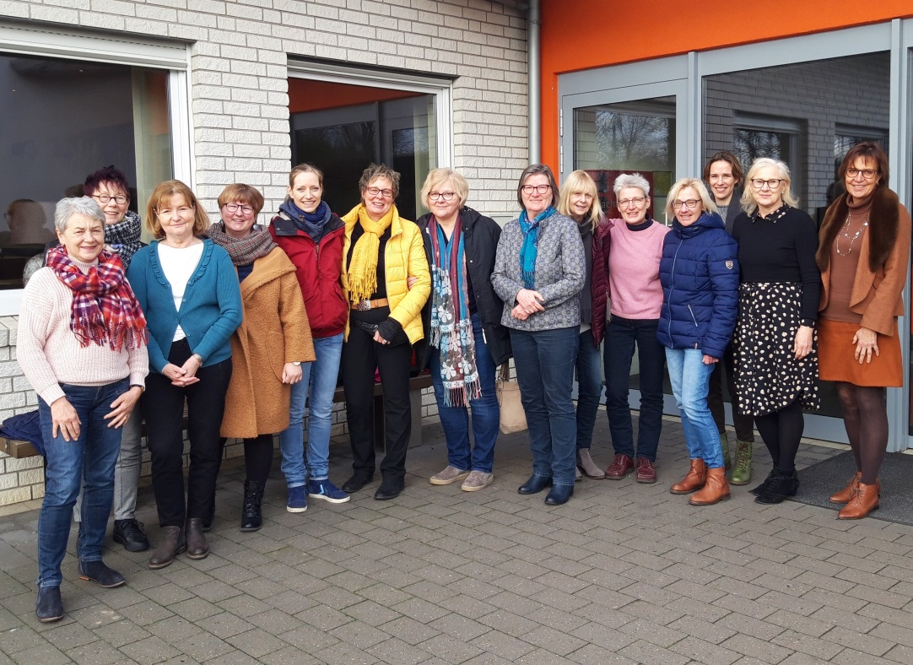

Die Gleichstellungsbeauftragten aus dem Landkreis und der Stadt Osnabrück holten sich in ihrer Klausurtagung Impulse, den vielfältigen Aufgaben in Verwaltung, Politik und Gesellschaft souverän zu begegnen. Foto: privat

